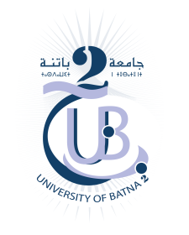
جامعـة باتنـة - 2

معهد علوم الأرض و الكون

قسم الجغرافيا و تهيئة الإقليم

إعلان خاص للمسجلين على الأرضية الوطنية PROGRES

من أجل التسجيل في الماستر1 لسنة 2018/2019.

ليكن في علم الطلبة المسجلين على الأرضية الوطنية PROGRES الذين اكدوا اختيارهم الأنسب أنهم مدعوون لإيداع ملفاتهم بقسم الجغرافيا وتهيئة الإقليم للموسم الجامعي 2018/2019، ابتداءا من 14/10/2018 تاريخ انطلاق الدروس بالنسبة للماستر 1
الوثائق المطلوبة:
- شهادة تأكيد التسجيل والقبول (من الأرضية (progres.mesrs.dz/webinscription) + نسخة.
- - 2شهادة ميلاد رقم12
- - 2 صورة شمسية
- -2 ظرف بريد صغير مع العنوان.
- -1 ظرف بريد كبير
- - Quittance 200 DA
- - صورة طبق الأصل للشهادة البكالوريا بالنسبة للطلبة المتخرجين من جامعة باتنة2 وشهادة البكالوريا الاصلية للطلبة المتخرجين من الجامعات الاخرى+ نسخة.
- شهادة النجاح الاصلية( الدبلوم)+نسخة.
- لكشف النقاط الاصلي+ نسخة.

ملاحظة: يتم إيداع الطلبات لدى قسم الجغرافيا و تهيئة الإقليم

